Ассамблея народа Казахстана

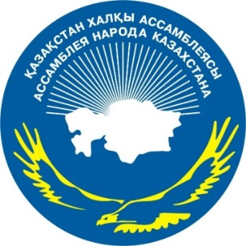

ДАЙДЖЕСТ
ПО ОСВЕЩЕНИЮ В СМИ

РЕСПУБЛИКАНСКИЕ МЕРОПРИЯТИЯ АССАМБЛЕИ НАРОДА КАЗАХСТАНА В ЮЖНО-КАЗАХСТАНСКОЙ ОБЛАСТИ

Расширенное заседание Республиканского Совета матерей АНК «Роль советов матерей в реализации программы «Рухани жаңғыру»

Диспут-форум под эгидой Совета медиации АНК
«Роль медиации в модернизации общества

(6 октября 2017г)

АСТАНА 2017
СМИ | Количество материалов
АНК
www.assembly.kz
https://twitter.com/Assembly_kaz | 2
https://vk.com/assembly_kaz | 2
https://www.facebook.com/assemblykaz/ | 2
https://www.instagram.com | 2
Телеканалы
Қазақстан | 1
24 Хабар | 2
kaztube.kz | 1
Печатные СМИ
Егемен Казакстан | 2
Казправда | 1
Интернет ресурсы
inform.kz | 1
strategy2050.kz | 1
Социальные сети | 10
Региональные мероприятия
ОБЩИЙ ИТОГ

http://www.kazinform.kz/kz/18-kazandagy-manyzdy-okigalarga-sholu_a3076021

